Stadtverwaltung · Postfach 11 50 · 61101 Bad Vilbel |  | Dezernat I

Pressesprecher

Büro des Bürgermeisters
 |  | Ansprechpartner / in | Yannick Schwander
 |  | Telefon | 06101 602-201
 |  | Telefax | 06101 602-353
 |  | E-Mail | yannick.schwander@bad-vilbel.de
 |  | Besucheranschrift | Am Sonnenplatz 1

Datum und Zeichen Ihres Schreibens | Aktenzeichen | Datum
 |  | 30. Juli 2026

Pressemitteilung

Klettern, Rutschen und weich fallen
Neue Spielgeräte und erneuerter Fallschutz auf dem Spielplatz am Ritterweiher

Fast schon idyllisch liegt er am Rande des Stadtwaldes, der Spielplatz am Ritterweiher. Durch den Baumbestand befinden sich die Spielgeräte die meiste Zeit im Schatten und so ist er gerade im Sommer sehr beliebt. Nun wurde ein Spielgerät erneuert und versetzt und ein weiteres neues Spielgerät ergänzt. Zudem wurde an den Geräten der Fallschutz erneuert.

Bürgermeister Sebastian Wysocki ließ sich die Neuerungen von Alexander Kasimir, Bereichsleiter Grünflächenpflege der Stadt Bad Vilbel, zeigen und erklären und ist voll des Lobes. „Der Spielplatz gewinnt durch die Neuerungen noch einmal an Attraktivität. Wir schaffen es auf dem Ritterweiherspielplatz Angebote für Kinder aller Altersklassen zur Verfügung zu stellen und freuen uns, dass der Spielplatz so beliebt ist“, erklärt der Bürgermeister dazu.

Die Sechseckanlage, die bisher schon Bestandteil des Spielplatzes war, wurde an einen neuen Standort versetzt, mit einer Kletterwand ergänzt und zusätzlich wurden die alten Holzpfosten durch Edelstahlstandpfosten ersetzt. An die alte Stelle dieses Geräts kam gleichzeitig eine neue Gerätekombination aus Spielturm, Rutsche, Kletterwand, Rutschstange und Kettenleiter. Zudem wurde der Fallschutzbelag an beiden Geräten erneuert und mit Fallschutzgitterplatten ausgestattet, die mit Füllsubstrat gefüllt wurden. „Die Gestaltung der Spielgeräte haben wir bewusst in natürlichen Farbtönen gehalten, die sich sehr harmonisch in die Umgebung einbinden. Die neuen Spielgeräte sind durch ihre Beschaffenheit deutlich langlebiger und verringern damit auch den Warte- und Pflegebedarf, was uns in der täglichen Arbeit entgegenkommt“, ergänzt Alexander Kasimir.

Die Gesamtkosten für die Maßnahme betrugen rund 64.700 Euro. Ein Betrag, der laut Bürgermeister Sebastian Wysocki gut angelegt sei. „Die Investitionen in unsere Spielplätze sind ein wichtiger Beitrag für die Familienfreundlichkeit Bad Vilbels. Uns ist es wichtig, dass wir unsere Spielplätze gut in Schuss halten, sie aber auch stets gut pflegen. Hierfür bedanke ich mich bei unserem Team der Grünflächenpflege, die mit viel Herzblut dabei sind und auch immer auf der Höhe der Zeit in puncto Technik, Untergrund und Gestaltung agieren“, so Sebastian Wysocki abschließend.

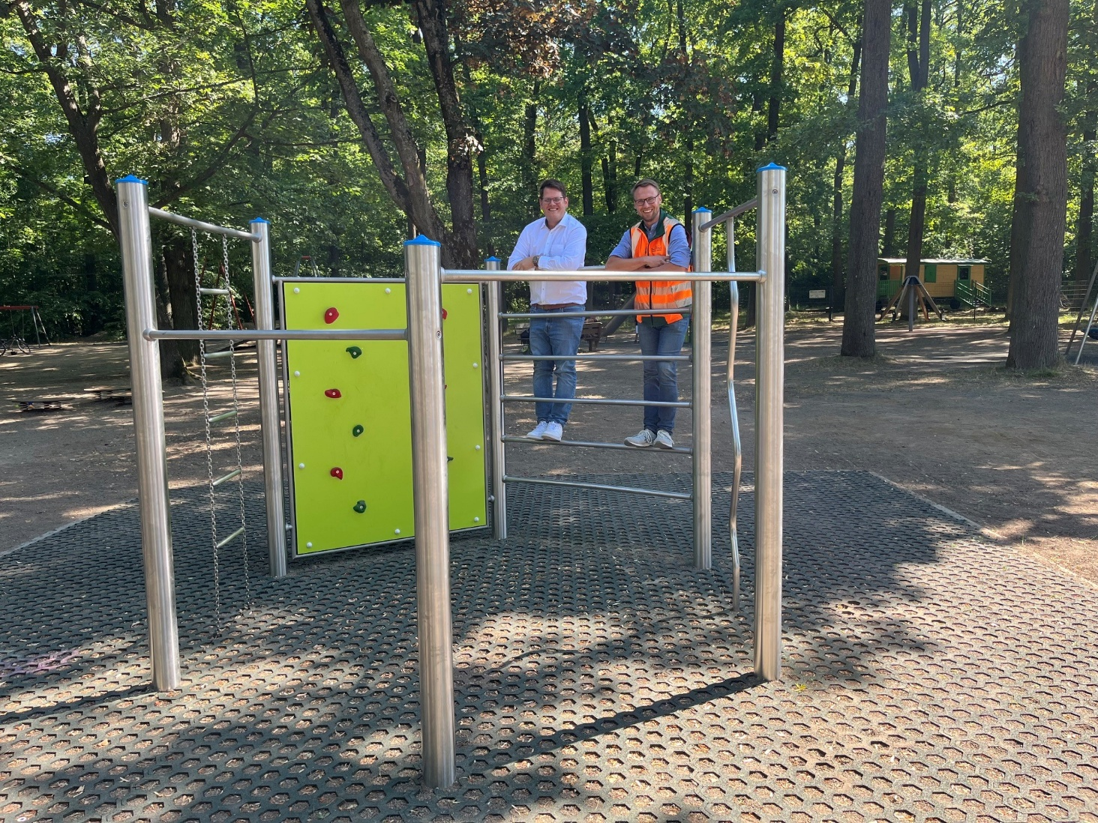
Bildunterschrift: Auch Bürgermeister Sebastian Wysocki und der Leiter der Grünflächenpflege, Alexander Kasimir, befinden die neuen Spielgeräte am Ritterweiher für gut.

